

高爾夫》台巡2018賽季封關，洪健堯成功衛冕TPGA大賽
羅開Golf 頻道2018年10月14日 下午6:53
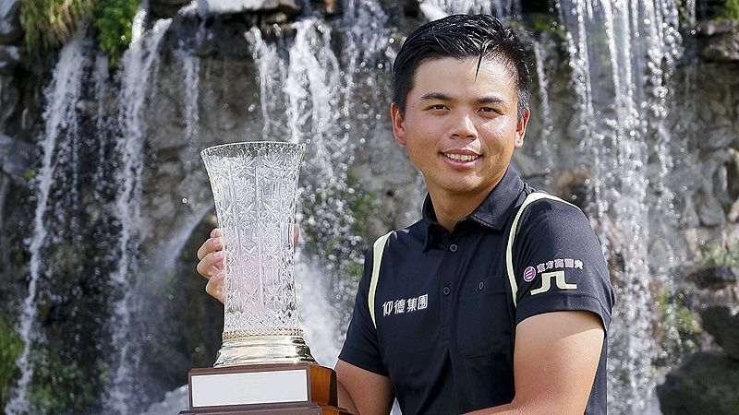
高爾夫》台巡2018賽季封關，洪健堯成功衛冕TPGA大賽

【羅開新聞中心葉怡君綜合報導照片╱大會提供╱葉勇宏攝影】台巡賽今年封關戰「2018 三花TPGA錦標賽」十月十四日在新北市林口的東華高爾夫球場進行最後一回合決賽，經過緊張刺激的競技後，二十六歲的洪健堯穩定出擊，一路領先，打出低標三桿的六十九桿，以四回合總桿低於標準十六桿的兩百七十二桿，成功衛冕，贏得冠軍獎金台幣一百二十萬元，另獲得大會會長施純鎰加碼的連霸獎金台幣六十六萬元，共計入袋獎金新台幣一百八十六萬元。
李玠柏打出六十九桿，以四回合總桿低於標準十三桿的兩百七十五桿，居亞，贏得獎金台幣五十萬元。詹世昌今天飆出當日最低桿的六十五桿，以四回合總桿低於標準十一桿的兩百七十七桿，自並列第十四位，躍升至與蔡啟煌，並列在第三名。
這是洪健堯的TPGA錦標賽的第三冠，並是繼去年奪下TPGA錦標賽冠軍後，再度蟬聯冠軍，是他職業生涯的第七勝，包括彰化公開賽兩冠、阿瘦公開賽、昇恆昌TPGA錦標賽及仰德之友盃與TPGA錦標賽兩冠。
洪健堯這場冠軍讓他自今年台巡賽獎金排行原居第四名升上第二位，超越葉昱辰，總獎金約為台幣兩百四十六萬六千元。林文堂確定登上今年台巡賽年度獎金王，獎金總額為台幣三百一十三萬五千元。
洪健堯表示，很開心可以在三花TPGA錦標賽連霸成功，因為與三花棉業董事長施純鎰及總經理施養謙頗有緣份，覺得特別親切，所以在這項比賽再度奪冠有特別不一樣的感覺。
他也特別感謝仰德集團與東方球場的贊助，及此次外國友人加油啦啦隊及體能教練黃國倫的助力，支持著他穩定發揮水準；他說，雖然整場都有點緊張，但是這次能夠在起伏的緊張賽況中，調適得很好，穩定發揮應有水準，也達到設定的目標，是自己再度成長的證明，這場比賽奪冠讓他更成熟與成長。
他表示，今年前半年事情較多，成績沒有很好，這場比賽是他連續出賽的第五場比賽，前兩場在韓國與日本表現都不理想，後兩場在國內的名次還不錯，以往比較會因外在因素影響心情，不過現在比較有辦法調適情緒，「轉為專心在比賽上，打好自己的球。」因此這場比賽能穩住奪冠。
接下來他將休息三至四周後，繼續打完今年的亞巡賽，希望能再拼一下，把今年亞巡獎金總額目標提高到十萬美元，排名也更往前跳升。

